Государственное образовательное учреждение детский сад комбинированного вида №750 Юго-Западного окружного управления Департамента образования города Москвы

Конспект урока литературы «Колобок»

подготовила воспитатель

Кулиева Севиндж Садатгулу кызы

Москва
2013

Программные задачи:
Обучающие:
1.Закрепляем знания детей о русской народной сказке «Колобок»2.Учим узнавать и называть диких животных – кукол: зайца, волка, медведя, лису.
3.Закрепляем знания о форме круга
4.Учим воспринимать и воспроизводить текст песенки колобка, синхронно с текстом совершать игровые движения.
Развивающие:
1.Развиваем продолжительный ротовой выдох «У»,
2. Продолжаем развивать зрительное внимание,
3. Развиваем координацию общей и мелкой моторики.
Воспитательные:
1.Формировать нравственные качества малышей: сострадание, желание прийти на помощь.

Оборудование: Ширма, игрушки бибабо, печка из картона, дерево, пенёк, аудиозапись песни Т.Морозова "Колобок".

Предварительная работа: чтение и пересказ сказки «Колобок».

Ход игры:
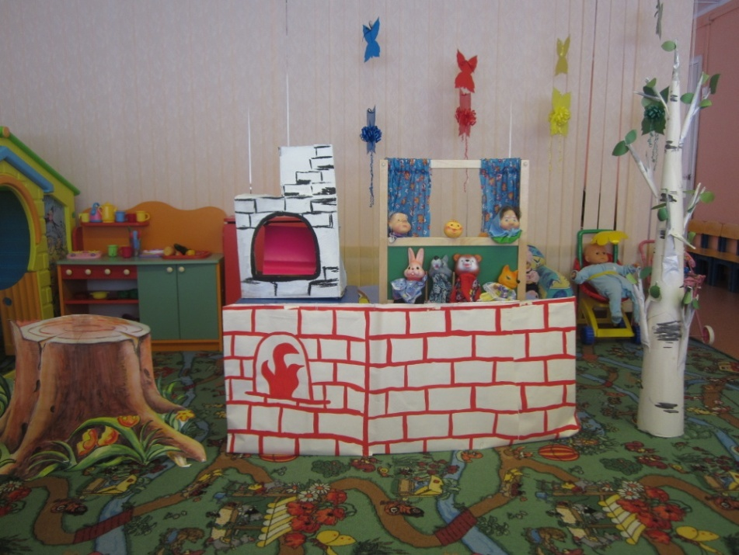

Дети сидят полукругом на стульчиках.
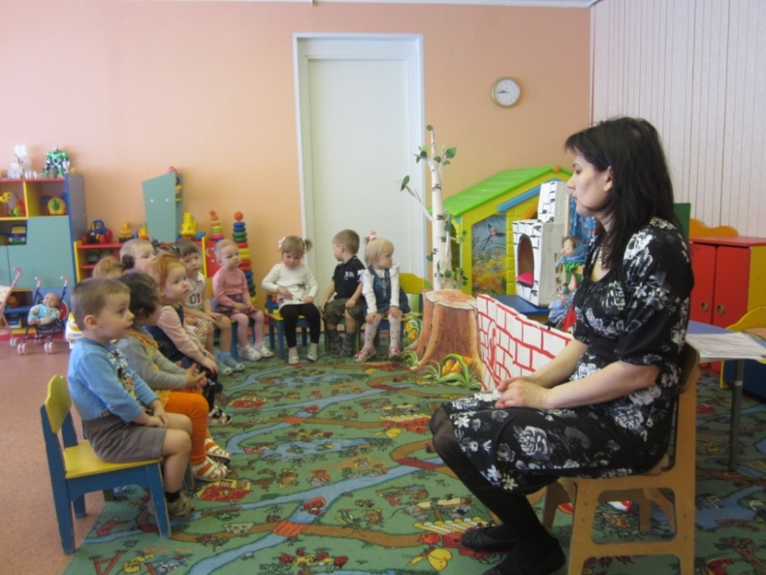
Воспитатель: Ребята, к нам сегодня в гости прикатился герой из сказки. Помогите мне отгадать, как его зовут, из какой он сказки?
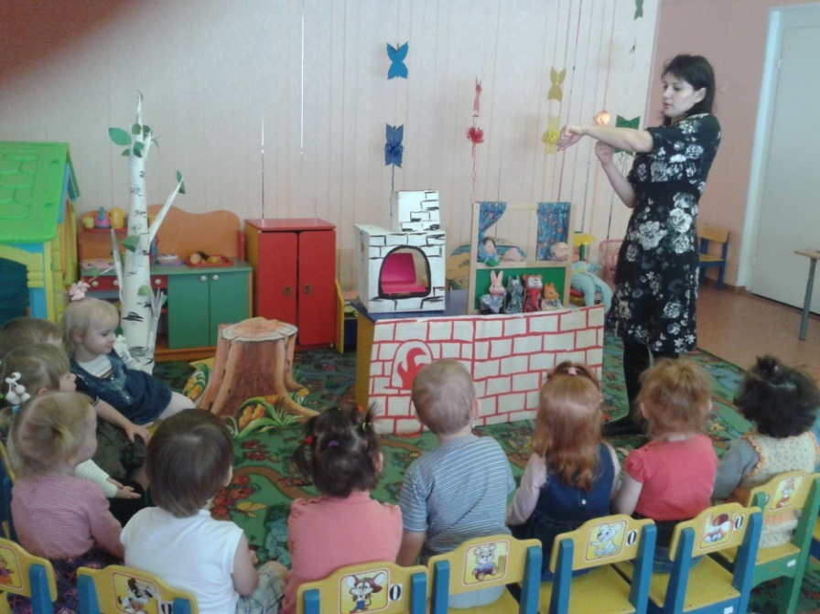
Дети: Колобок!
Воспитатель: Все, мы, хорошо знаем эту сказку. Давайте еще раз ее
послушаем!
Жили-были дед и баба
На полянке у реки
И любили очень-очень
Из сметаны колобки.
Попросил старик старушку:
Испеки мне колобка.

Появляются дед и баба.

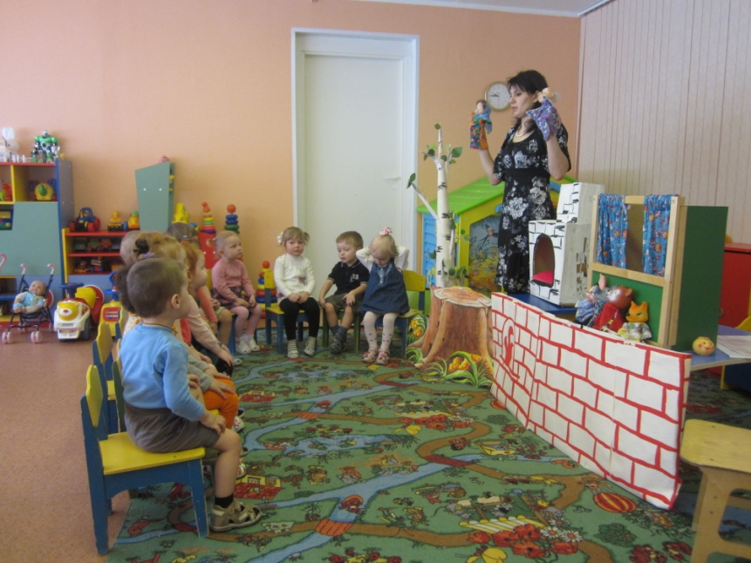

Воспитатель:
Бабка тесто замесила
Колобка она слепила. (речь с движениями, синхронно с текстом)
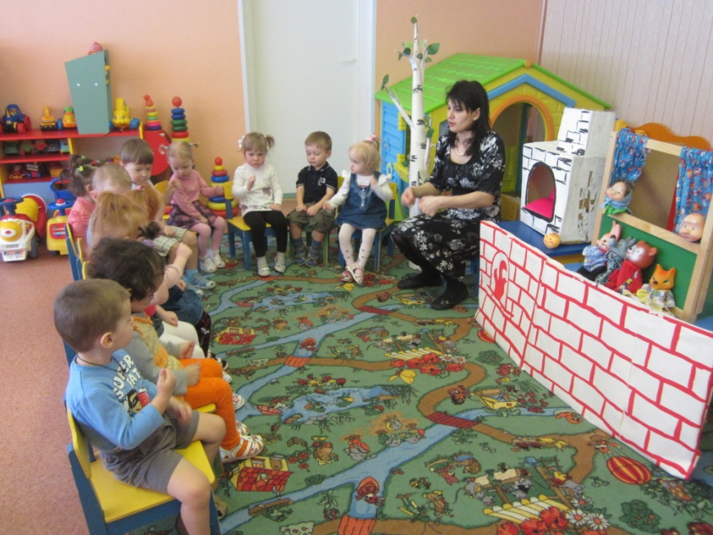
В печь его поставила,
Там его оставила.
Вышел он румян, пригож
И на солнышко похож.
Он остыть хотел немножко
И уселся на окошко (длительный выдох на ладошки)

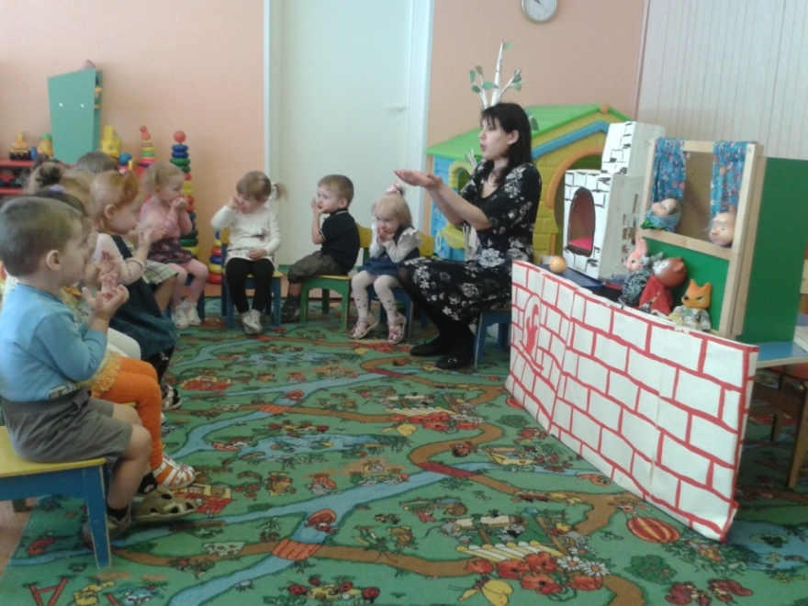
Колобок:
Не хочу я там лежать,
А хочу я убежать.
Огород он пересек
И пустился наутек… на мосток.
Колобок наш убежал
Покатился в лес попал.
Катится колобок, а навстречу ему зайчик.( Появляется заяц .)
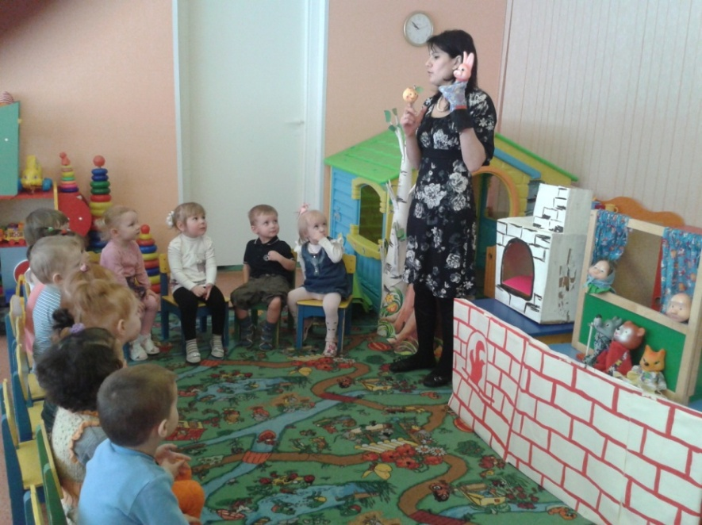
Зайка говорит: «Колобок, колобок, я тебя съем!». А колобок отвечает: «Не ешь меня, я тебе песенку спою: я колобок, по коробу скребён , по сусеку метен, я от дедушки ушел, я от бабушки ушел, от тебя, зайца, не хитро уйти!»
И покатился колобок дальше — только заяц его и видел!
Воспитатель: Ребята, давайте мы тоже превратимся в зайчиков и попрыгаем.
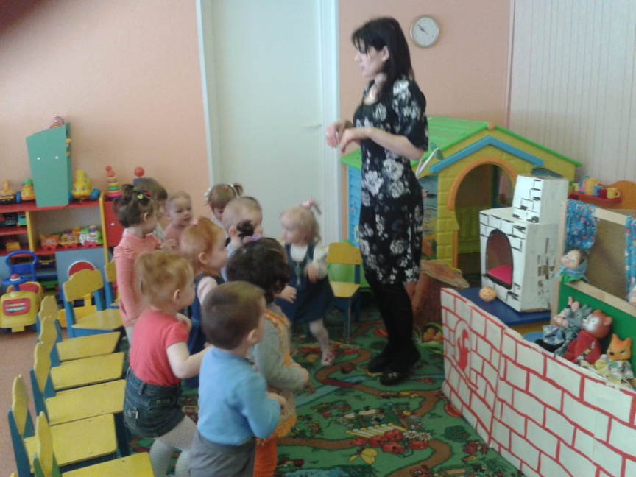
Катится колобок дальше, а навстречу ему серый волк.(Появляется волк.)
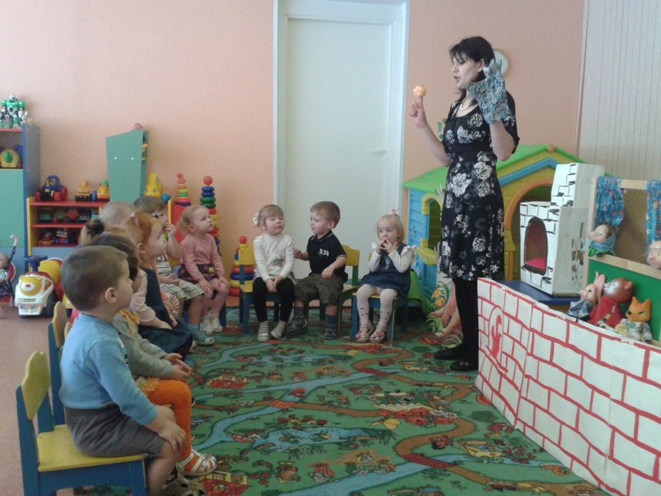

Он протяжно воет «У-у-у»(длительный выдох).
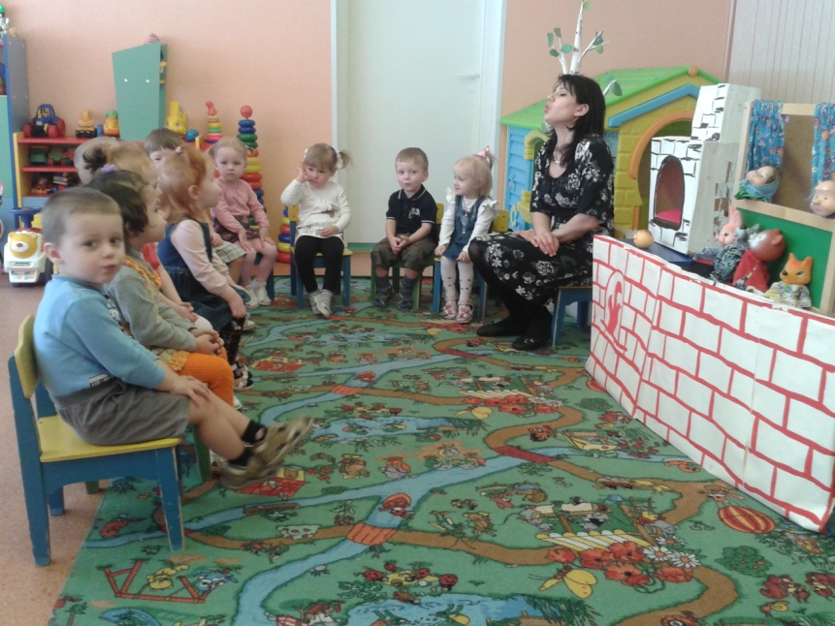
Волк говорит: «Колобок, колобок, я тебя съем!». А колобок отвечает: «Не ешь меня, я тебе песенку спою: я колобок, по коробу скребен, по сусеку метен, я от дедушки ушел, я от бабушки ушел, от тебя, зайца, не хитро уйти!»
И покатился колобок дальше — только заяц его и видел! Катится колобок дальше, а навстречу ему медведь.(Появляется медведь.)
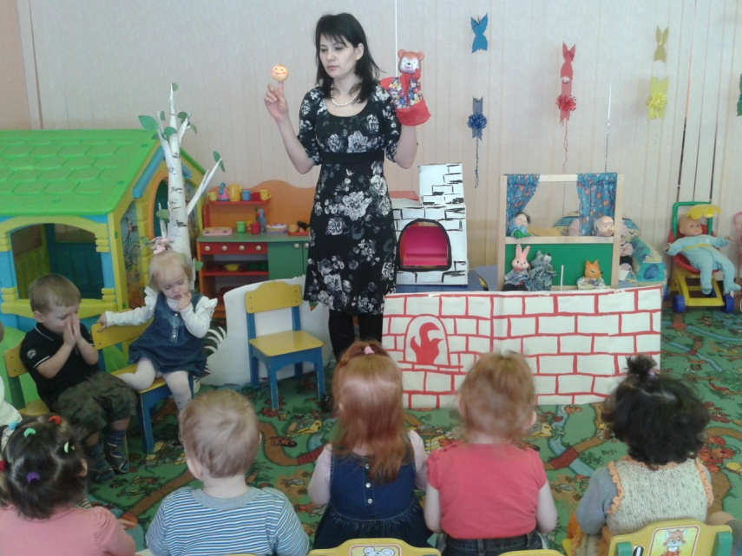
Воспитатель: Давайте превратимся в мишек.
Проводится игра « Мишка косолапый».

Мишка косолапый
По лесу идет,
Шишки собирает, Имитируют движения медведя
Песенки поет.
Вдруг упала шишка
Прямо Мишке в лоб. Показывают лоб
Мишка рассердился
И ногою "топ". Топают одной ногой
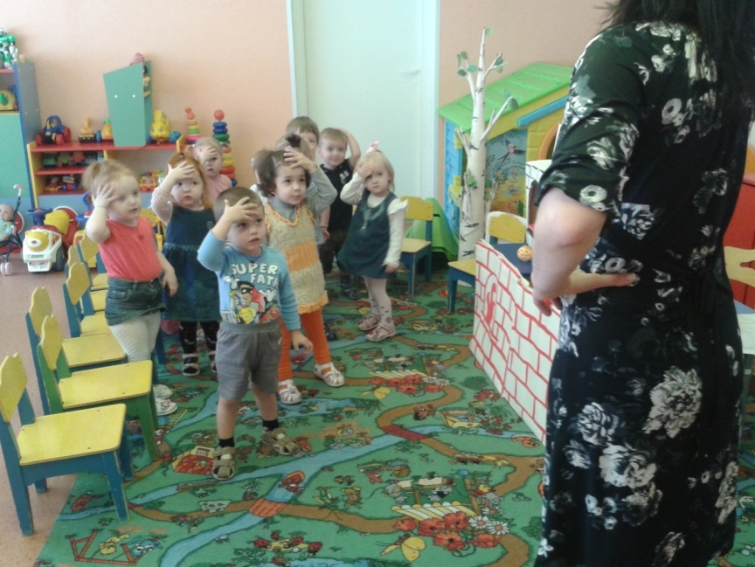
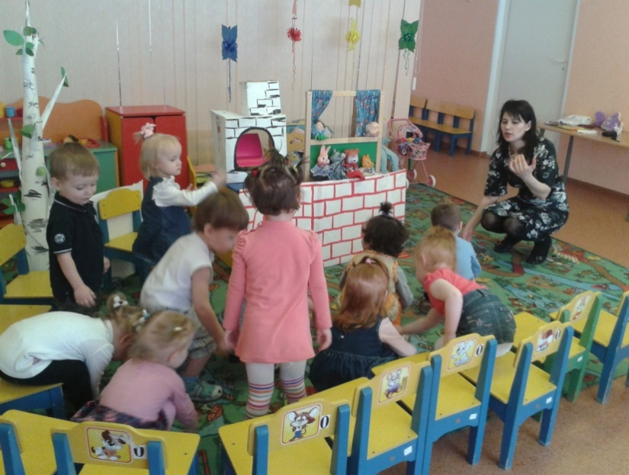

Медведь говорит: «Колобок, колобок, я тебя съем!» А колобок отвечает: «Не ешь меня, я тебе песенку спою: я колобок, по коробу скребен, по сусеку метен, я от дедушки ушел, я от бабушки ушел, я от зайца ушел, я волка ушел и от тебя, медведь, легко уйду!» Медведь только его и видел! Катится колобок дальше, а навстречу ему лиса. (Появляется лиса.)

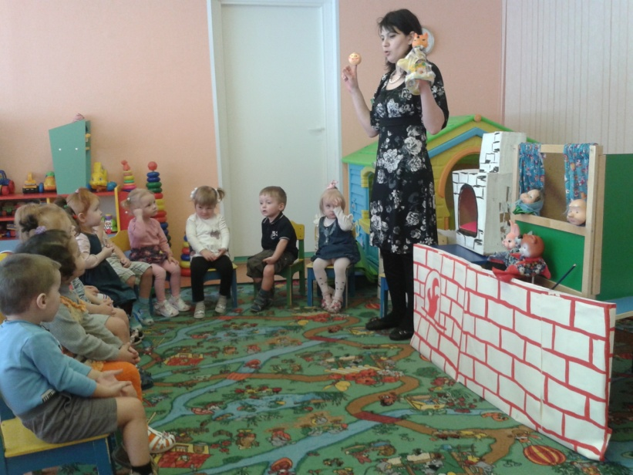

Лиса говорит: «Здравствуй, колобок! Какой ты румяный, хороший!»
Колобок обрадовался, что его хвалят и запел свою песенку. А лиса и говорит:» Какая славная песня, только стара я стала, плохо слышу, сядь ко мне на нос да спой еще разок».
Прыгнул он лисе на нос и запел: я колобок, по коробу скребен, по…
А лиса его — ам! И съела!

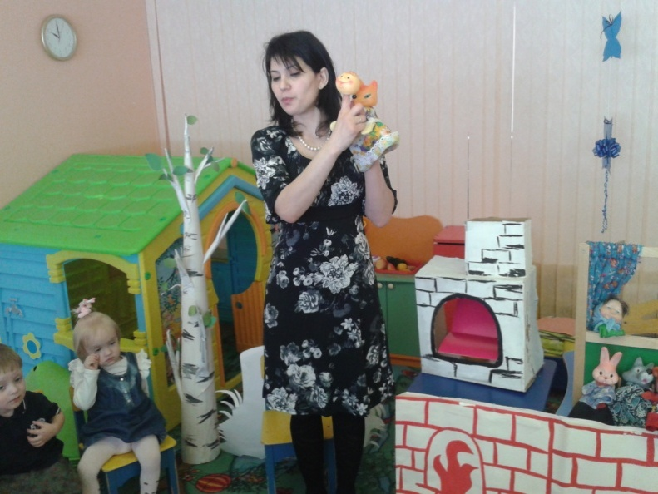

Воспитатель: Кого встретил колобок в лесу? (Выстраивание цепочки животных друг за другом.)

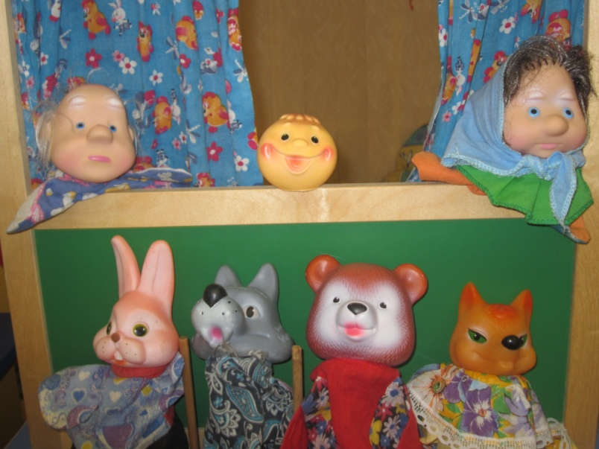

Воспитатель: А теперь, давайте превратимся в колобков и потанцуем.
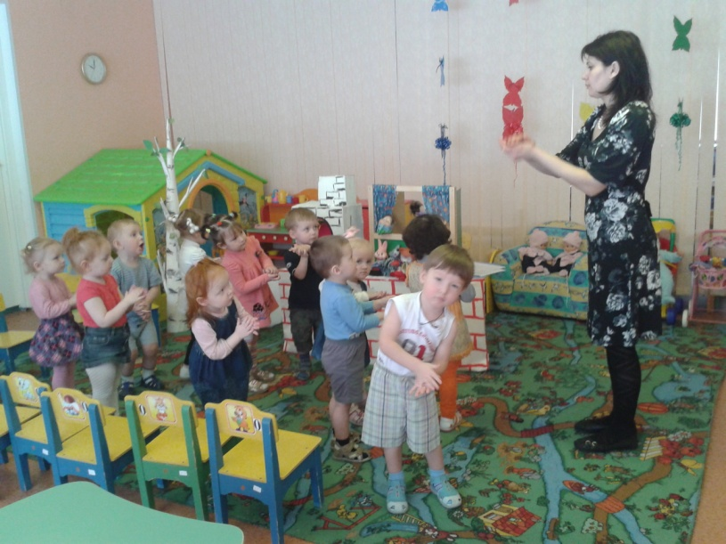
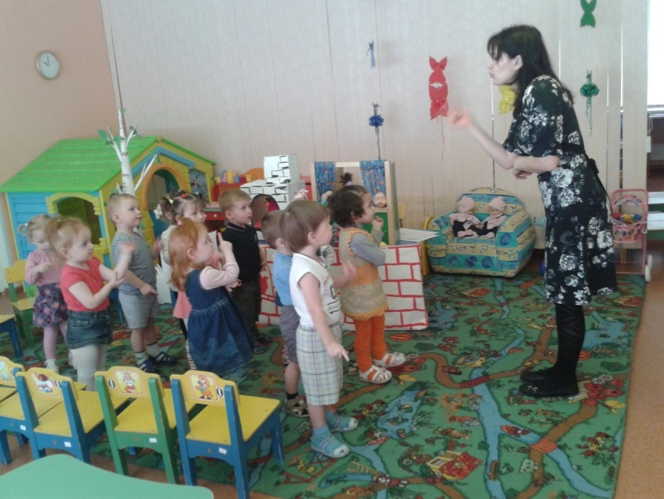

Итог: Угощение. (Например, круглым печеньем).

Список использованной литературы:
Т.М.Бондаренко «Комплексные занятия в младшей группе детского сада»
ТЦ «Учитель» Воронеж 2009г.

Автор фотографии: Петина Галина Петровна.( Старший методист)

